**CURSOS ALURA – PENSAMENTO COMPUTACIONAL**

cursos.alura.com.br/edutech

Scratch: Programação, Ciência e Arte

1. Desenhe sem parar
2. Replicando desenhos
3. Desenhando formas e caminhos
4. Geometria e sons

Desenhe sem parar

01 – Apresentação: vídeo

02 – Preparando o ambiente: nossa jornada: texto

03 – Mundo inverso: passo a passo

**04 – Utilizando a caneta – Atividade**

Nesta aula, aprendemos uma outra forma de desenhar dentro do Scratch: através dos blocos de caneta. Podemos utilizar estes blocos para criar nossa própria arte aliada a combinação da caneta com outros blocos dentro do Scratch.

De acordo com o que aprendemos até o momento**, quais das opções abaixo representam possibilidades na utilização dos blocos de canetas dentro de um projeto no Scratch?** Escolha duas alternativas corretas.

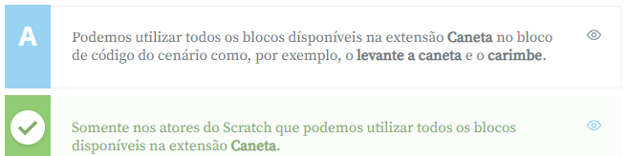

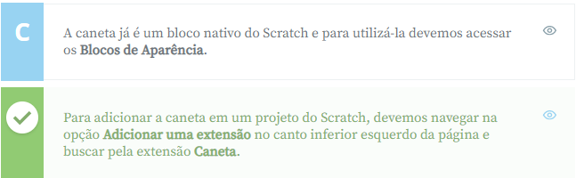

**05 – Mudando o cenário do jogo – atividade**

Douglas achou bastante interessante a parte em que o instrutor mostrou como desenhar circunferências a partir da movimentação do ator Seta utilizando os blocos de caneta. Para praticar mais um pouco o que aprendeu, ele resolveu criar um desenho com três circunferências de tamanhos e cores diferentes como apresentado na figura abaixo:

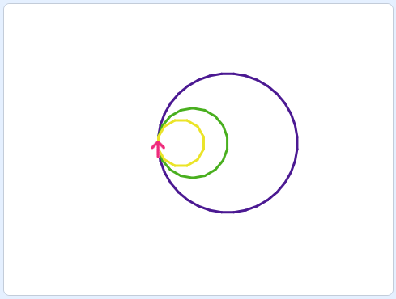

O código responsável por criar esse desenho está descrito logo abaixo:

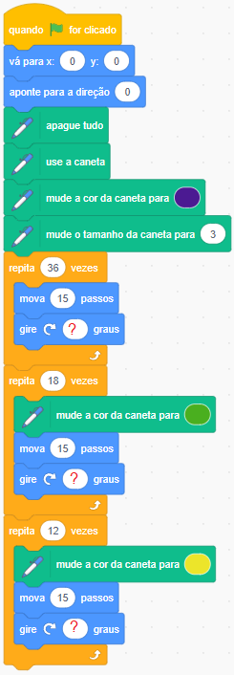

Podemos notar no código de Douglas que temos 3 interrogações justamente nos blocos de giro do ator Seta. Sabendo que o giro de uma circunferência completa possui 360 graus, e levando em conta a quantidade de repetições do giro de cada circunferência, responda: Quais valores correspondem, respectivamente, aos graus que Douglas criou para seu desenho?

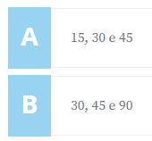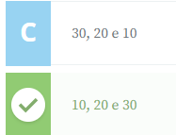

**06 – Ratinho no labirinto – Atividade**

No Scratch, podemos explorar o uso de desenhos e do próprio mouse para construir uma história ou um jogo bem interessante e isso faz com que exista uma interação maior entre o usuário e a tela.

Sabendo disso, Sofia está tentando construir um jogo em que um ratinho fuja do labirinto em direção ao esconderijo, representado pela a reta vermelha na imagem abaixo.

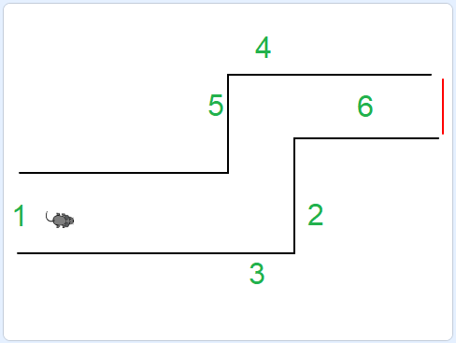

Como aprendemos nesta aula, para movimentar o rato precisamos utilizar a movimentação do mouse, só que no sentido inverso. Lembrando que, ao posicionar o mouse em um dos números (de 1 a 6) no labirinto, o ratinho foge no sentido contrário.

De acordo com o que aprendemos até o momento, e com a dica sobre o movimento inverso do mouse, qual das opções abaixo apresenta a sequência correta de como podemos ajudar o rato a chegar ao esconderijo sem tocar nas bordas? Escolha uma alternativa correta.

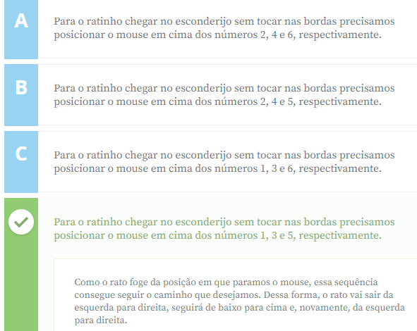

07 – Faça como eu fiz: sua vez – passo a passo

**08 – Caminho do besouro – Atividade**

Observe a imagem a seguir:

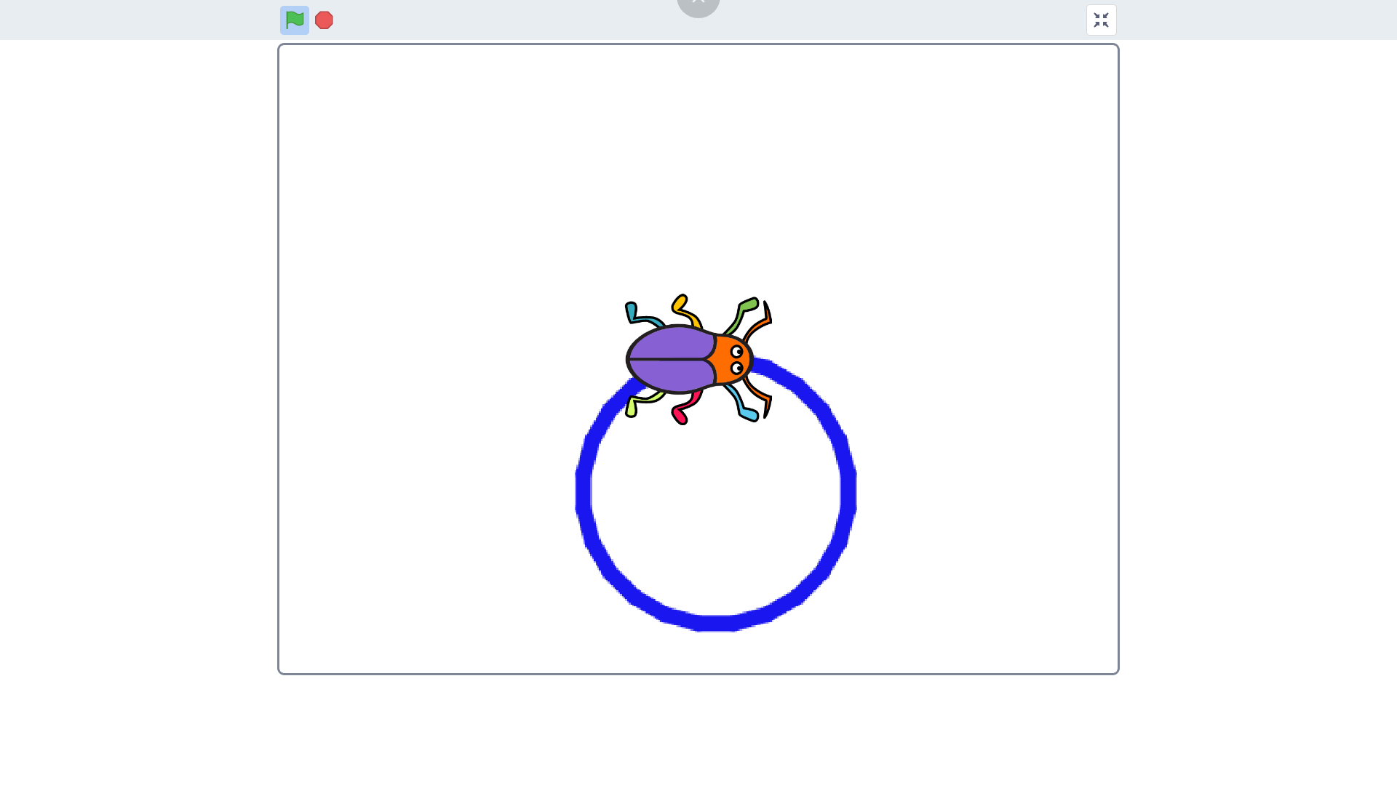

Para conseguir o mesmo resultado, será necessário seguir as seguintes instruções:

1. Definir a posição inicial do besouro.
2. Apagar qualquer marca da caneta que tenha ficado na tela.
3. Escolher uma cor que você gosta para colorir seu desenho.
4. Usar a caneta.
5. Definir quantos passos o besouro deve realizar.
6. Adicionar o ângulo de movimentação a cada quantidade de passos do besouro.

Não esqueça que o besouro deve se movimentar de forma contínua.

Ordene **8 blocos** seguindo a mesma sequência de passos apresentados anteriormente.

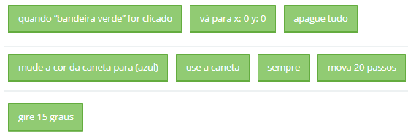

**09 – Coordenação motora fina – Atividade**

Muitas profissões se tornaram grandes aliadas dos avanços tecnológicos. A área da cirurgia é uma delas. Contamos hoje com o uso de diversos equipamentos, que podem facilitar o trabalho dos profissionais. Mas, para isso, uma aptidão vem sendo requisitada: a coordenação motora fina. É a capacidade de usar os músculos de forma precisa, para executar movimentos específicos. Aconselha-se até que os profissionais da área usem como treino de sua coordenação jogos de videogame.

Para este exercício, ordenará os blocos necessários para conseguir criar um jogo de “seguir a linha”. Na imagem abaixo temos um cenário de plano de fundo verde com 4 caminhos em branco, que se interligam. O objetivo do jogo é levar a seta vermelha até o fim do caminho. Para isso, você usará o mouse como sensor de movimento.

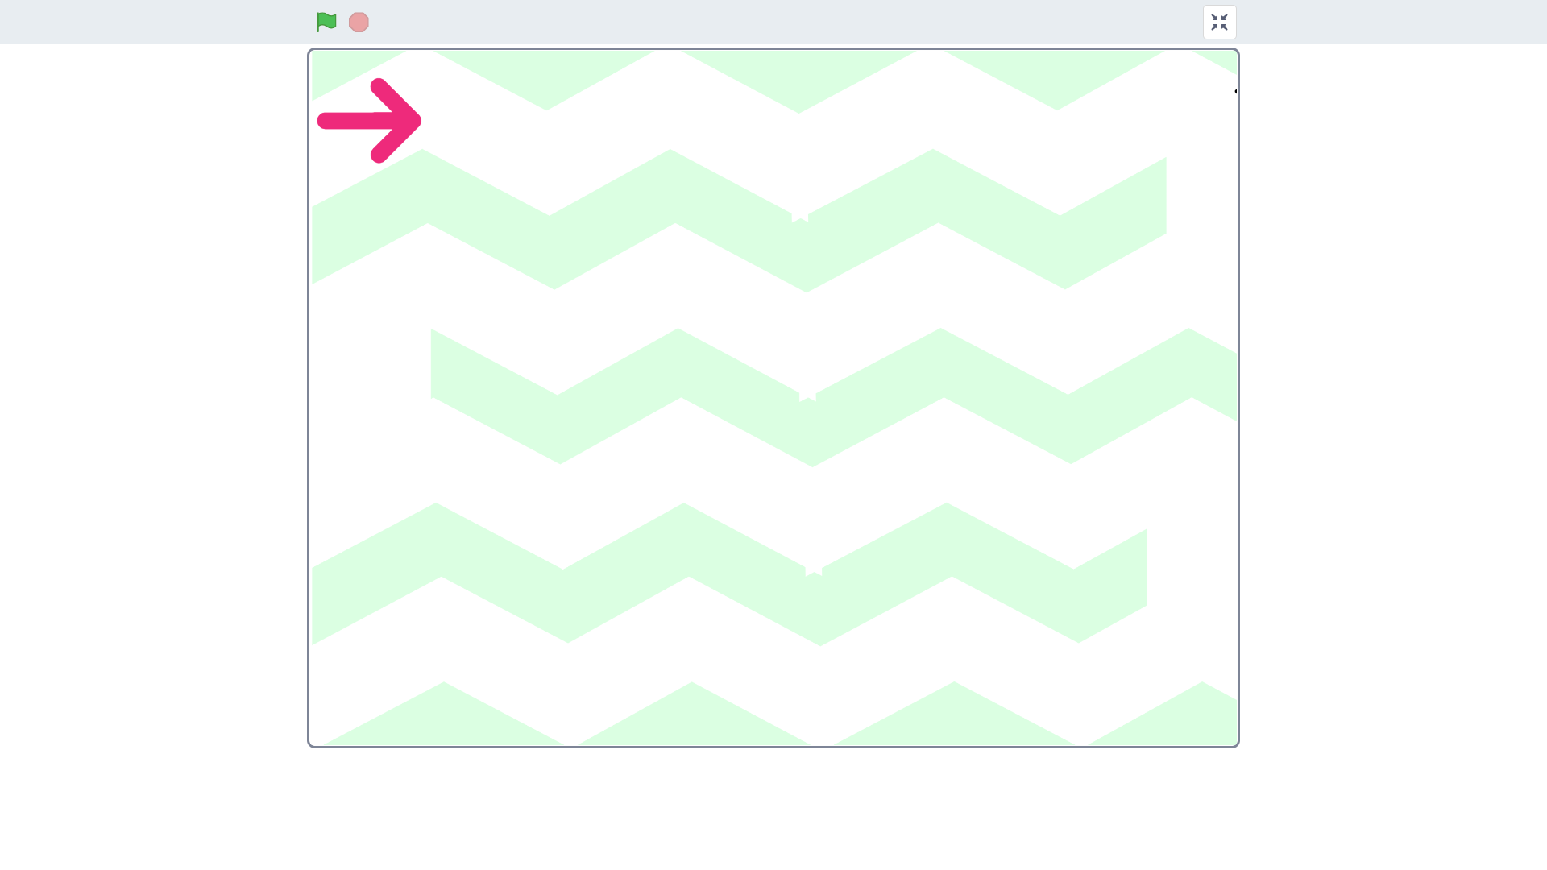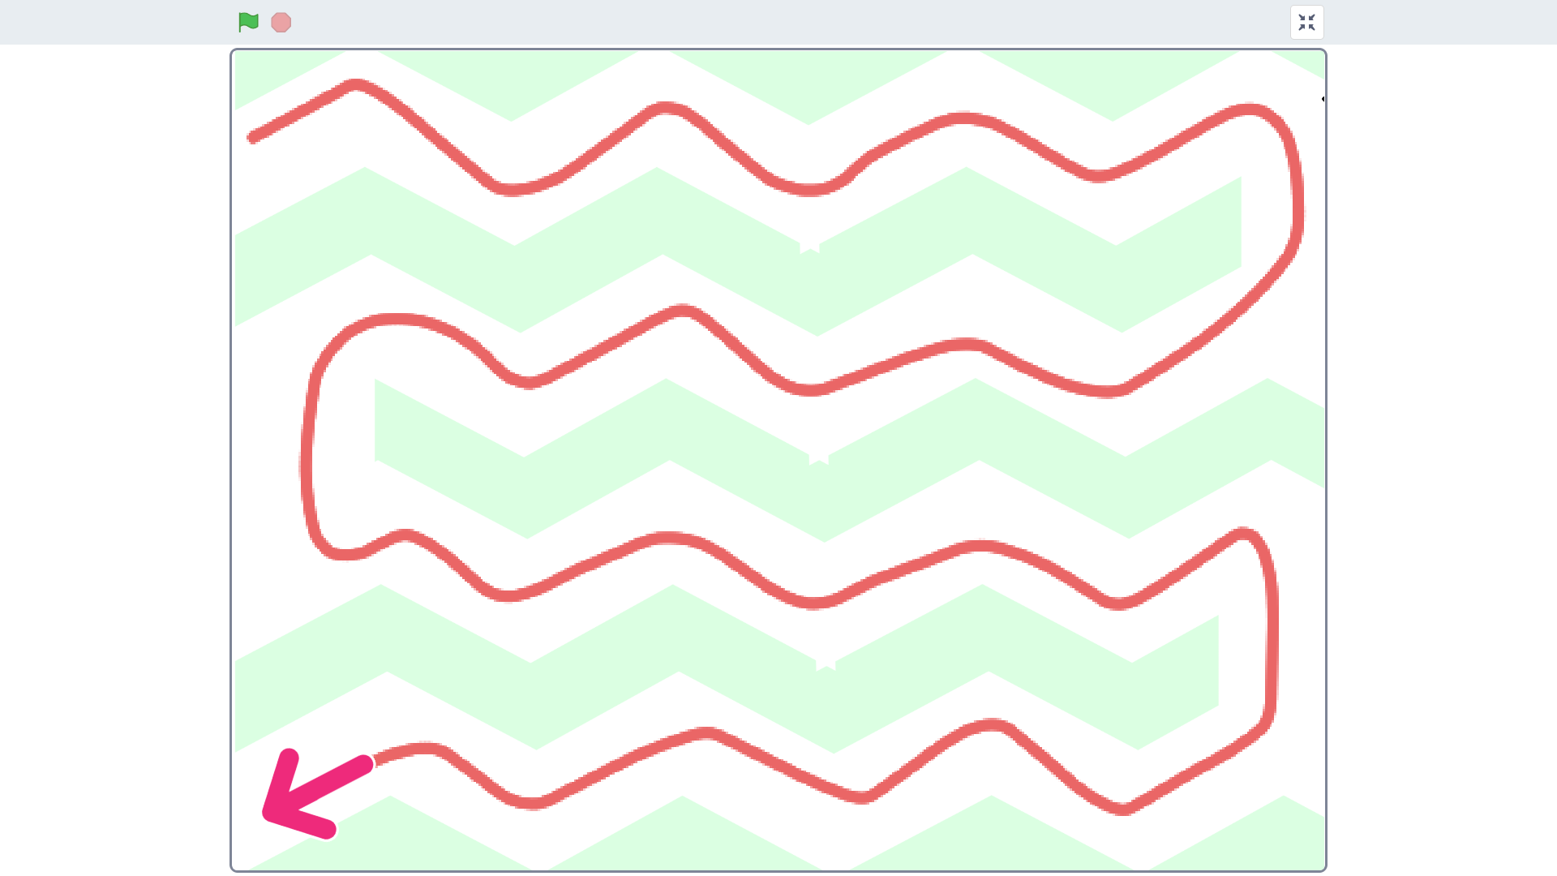

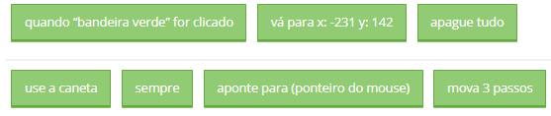

02. Replicando desenhos

01 – Arte generativa e ciências: vídeo

**02 – Folha curiosa – Atividades**

Nesta aula aprendemos que para desenhar replicando um ator podemos utilizar o comando **carimbe**. Além desse bloco da extensão **Caneta**, combinamos a utilização dos blocos de **Aparência** movendo, alterando o tamanho e mudando as cores do ator.

Por exemplo, utilizando o que aprendemos na aula, nós poderíamos gerar em nosso cenário uma combinação de folhas como na imagem abaixo.

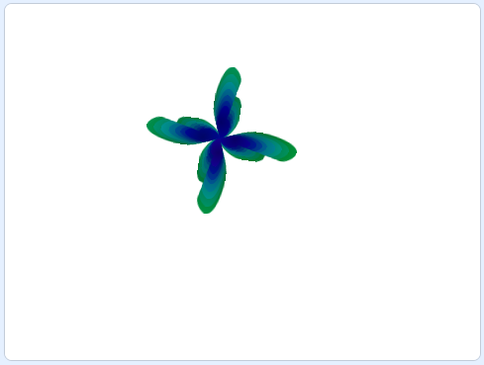

É possível notar que a combinação de folhas repete quatro posições, alterando apenas o tamanho e cores das folhas. O código abaixo representa esse comportamento e está com um sinal de interrogação (?) no bloco responsável pelo giro das folhas.

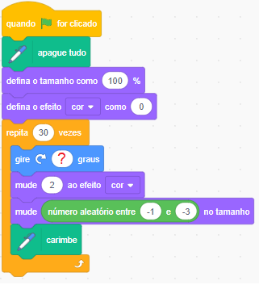

Sabendo que um giro completo representa 360º graus e que as folhas estão divididas em quatro posições possíveis, qual o ângulo de giro para replicar o comportamento representado na tela do Scratch? Escolha a alternativa correta.

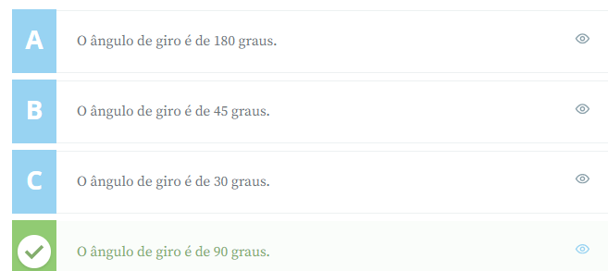

**03 – Boneca russa – Atividade**

Sofia, após aprender como criar desenhos copiando um ator e modificando suas características, criou no Scratch um desenho representando as bonecas russas (Matrioshkas) que ganhou de presente de sua avó. As Matrioshkas são uma série de bonecas de tamanhos crescentes colocadas uma dentro da outra, simbolizando uma família.

A imagem abaixo ilustra como as bonecas da Sofia estão dispostas na tela pelo código que ela gerou.

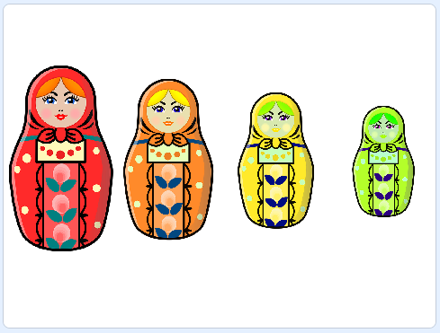

De acordo com o que aprendemos até o momento, escolha a alternativa que possui o conjunto de blocos que reproduz exatamente o desenho que a Sofia criou no Scratch. Escolha a alternativa correta.

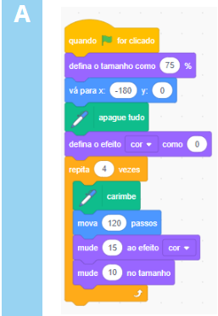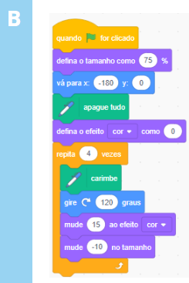

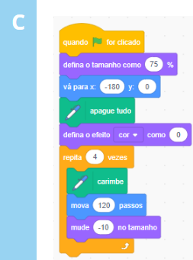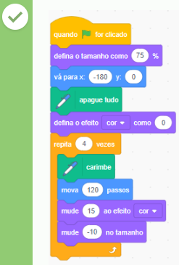

**04 – Encontre os blocos – Atividades**

Observe a imagem a seguir. Ela foi criada com blocos do Scratch que estudamos no vídeo anterior. Note que as folhas vão diminuindo e mudando de cor.

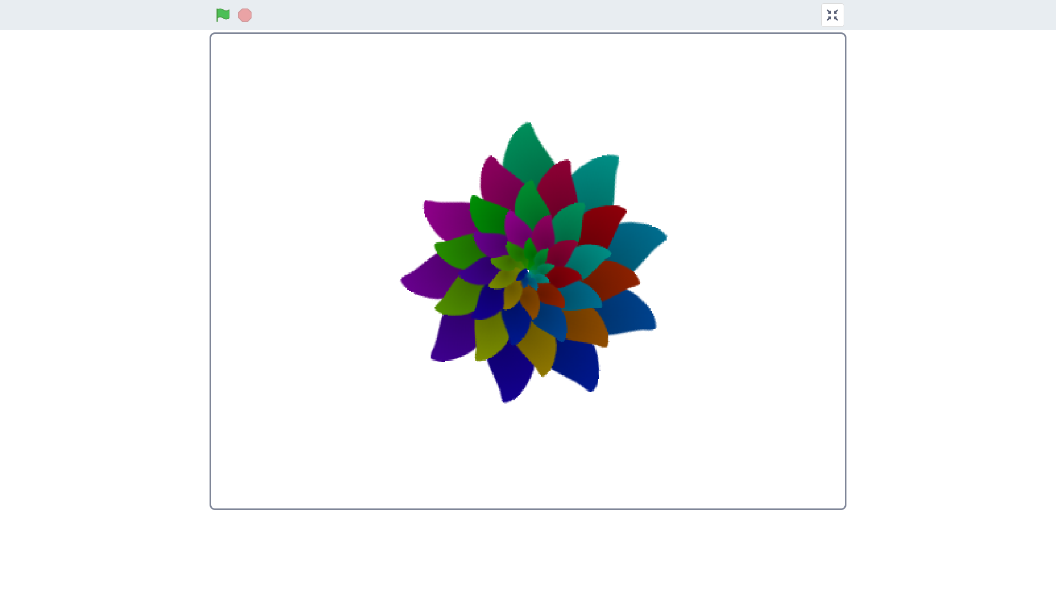

O código a seguir gerou o resultado dessa flor, porém há partes que estão faltando.

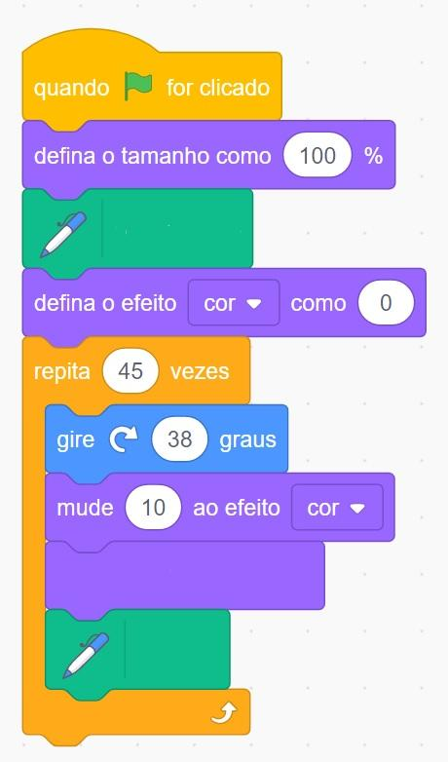

Agora, em ordem, selecione **3 blocos** que faltam na sequência de programação para que chegue no resultado da primeira imagem (flor).





**05 – As fases da maçã – Atividades**

Agora é com você! Analise a imagem abaixo e ordene os blocos necessários para que essa animação aconteça. Temos uma sequência de 9 maçãs, que se repetem igualmente pela tela, exceto pela mudança de cor, formando um círculo. Você precisará ordenar 7 blocos.

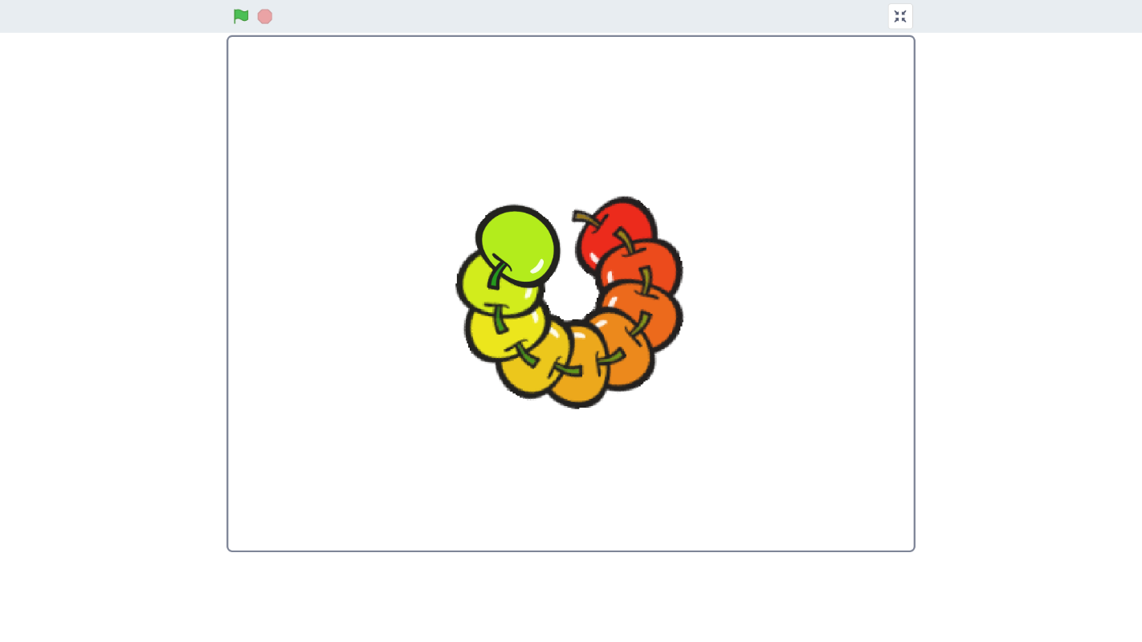

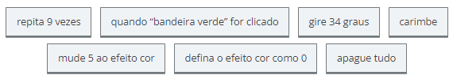

Resposta:

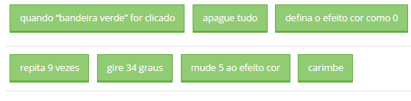

06 – Ângulos e folhas - vídeo

**07 – As fases da maçã – Atividades**

Nesta aula, aprendemos a criar desenhos com a combinação de diferentes folhas em tamanho, cor e posição dentro do Scratch. Percebemos que é possível utilizar blocos de aparência e variáveis para construir desenhos de flores cada vez mais particulares. Logo, o Scratch possibilita uma série de ferramentas úteis para deixar a nossa arte mais legal.

De acordo com o que aprendemos até o momento, escolha as alternativas que apresentam as possibilidades do uso de variáveis no processo de criação de desenhos dentro de um projeto de Scratch. Escolha três alternativas corretas.

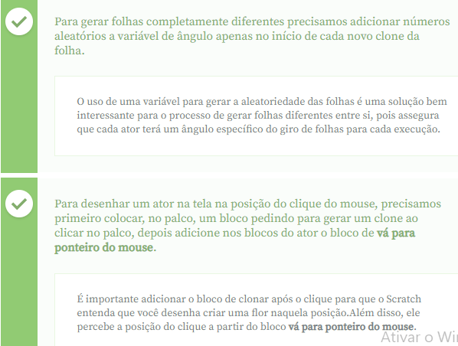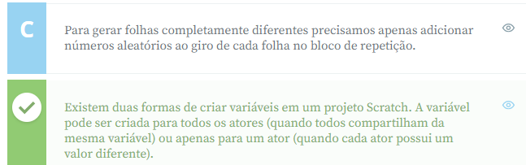

08 – Para saber mais: curiosidades dos ângulos - texto

09 – Para saber mais: escolhendo uma folha - texto

<https://openclipart.org/>

pesquisar leaf ou folha

10 – Faça como eu fiz: sua vez – passo a passo

**11 – Variáveis e clones – Atividades**

Você aprendeu na aula de hoje a possibilidade de criar seus próprios blocos, como usar números aleatórios para conseguir resultados totalmente diferentes e também uma nova forma de usar o bloco carimbe. Assim, observe as imagens abaixo e preencha o texto a seguir, ordenando os blocos correspondentes a cada lacuna. Você ordenará 6 blocos.

“Quando queremos que o resultado seja aleatório, usamos o bloco __________, selecionando apenas o limite de possibilidades numéricas. Também podemos criar nosso próprio bloco, clicando no campo criar uma __________. Para produzir clones do ator (sprite) podemos usar o bloco “crie um clone” e também o bloco __________, que faz parte da extensão _______. Também conseguimos editar a programação do cenário. Nesse caso, quando quero programar a aparição do ator (sprite) ao clicar na tela de animação, uso os blocos __________ e __________.”

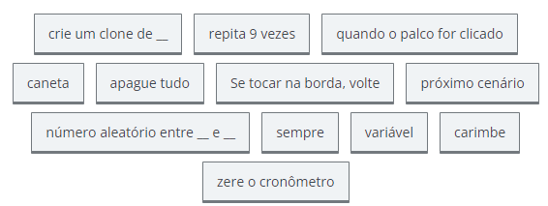

Resposta:

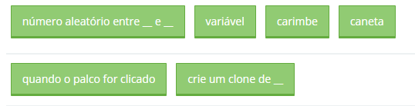

**12 – Variáveis e ângulos – Atividades**

Alguns blocos estão faltando na programação. Analise a tela de animação e selecione os blocos faltantes. Note que a imagem apresenta desenhos com cores, tamanhos e ângulos aleatórios. Você precisará ordenar 3 blocos.

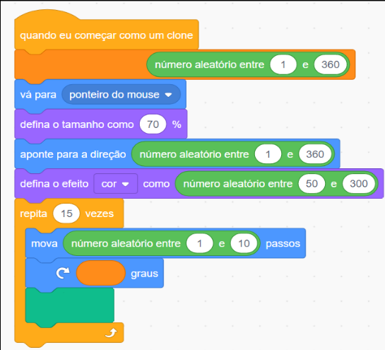

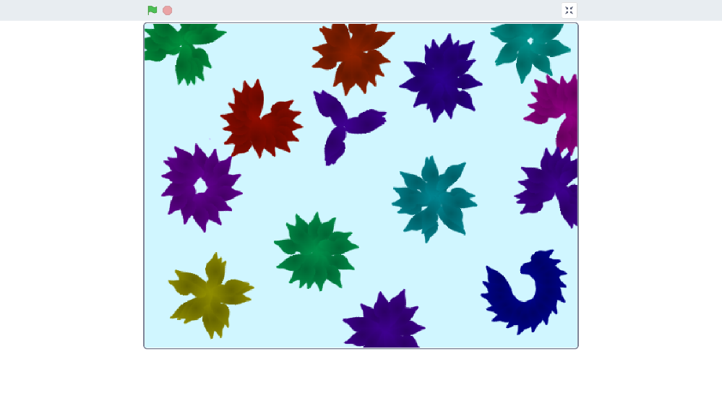

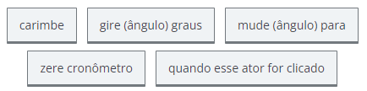

Resposta:

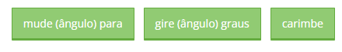

03. Desenhando formas e caminhos

01 – Partículas e movimento: vídeo

**02 – Fugindo do cachorro – Atividades**

Feliz pelo que aprendeu em mais uma aula, Douglas quis praticar mais um pouco sobre o movimento aleatório das setas que o instrutor ensinou. Só que ele quis testar esse efeito criando uma história de um cachorro afugentando papagaios em um arbusto, como podemos notar na imagem abaixo:

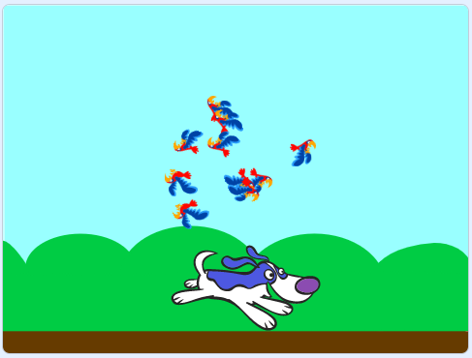

Para simular o cachorro afugentando os papagaios, é necessário clicar na tela para que as aves surjam e se espalhem, em movimento aleatório, enquanto fogem do cachorro. De acordo com o que aprendemos até o momento e com o exemplo acima, do cachorro afugentando os papagaios, escolha duas alternativas corretas que reproduzem o movimento aleatório dos papagaios fugindo do cachorro:

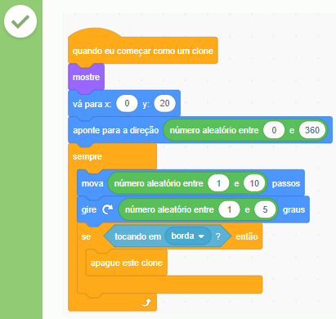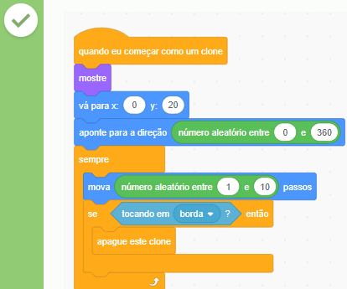

**03 – Definindo meus blocos – Atividades**

Durante a aula, testamos dois comportamentos diferentes dos desenhos gerados pelo movimento das setas: um movimento mais circular e outro movimento que demos o nome de fugitivo. Para isso, criamos dois blocos usando o **defina** e chamamos cada um de acordo com qual movimento desejamos.

De acordo com o que aprendemos até o momento, escolha as alternativas que apresentam as possibilidades da criação e uso de blocos definidos por nós dentro de um projeto de Scratch. Escolha três alternativas corretas.

*Selecione 3 alternativas*

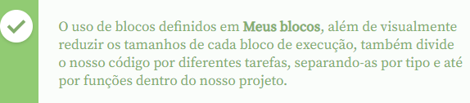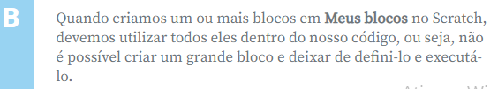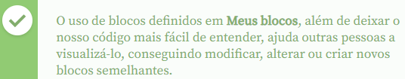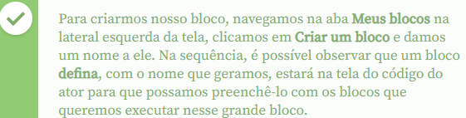

**04 – Frank é um cara legal – Atividades**

Imagine a seguinte situação: Frank estava arrumando sua casa. Em um dos cômodos encontrou uma família de morcegos. Como eles não poderiam ficar lá, Frank decidiu levá-los até o parque mais próximo, cheio de árvores. Chegando lá libertou os morcegos. Mas, como estava dia, eles ficaram atordoados e começaram a voar em círculos.

Retome os conhecimentos adquiridos nesta aula e **ordene 7 blocos na sequência correta**, necessários para a programação do movimento dos morcegos, conforme ilustrado na figura abaixo.

Super dica: Todos os 6 morcegos ilustrados são clones, quando bandeira verde for clicado considere que cada clonagem tem uma espera de 0,5 segundos. O morcego original deve estar oculto, então temos que primeiramente fazer cada clone aparecer, e eles estão partindo do eixo x: -29 e y: -125, também irão utilizar para desenhar os círculos uma caneta. Agora o restante é com vocês.

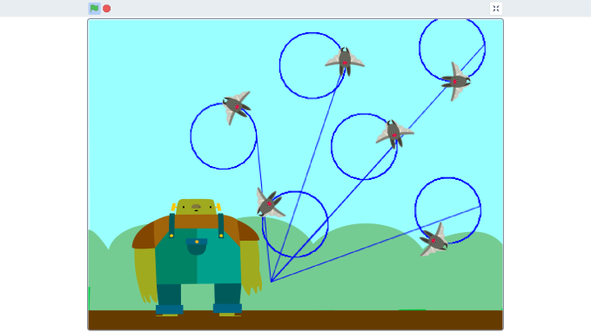

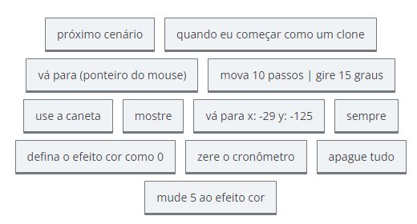

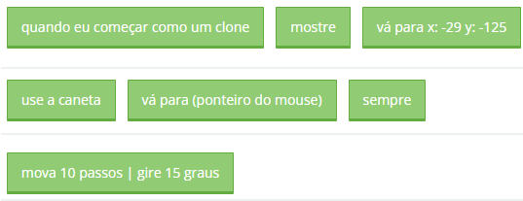

**05 – Movimento do cardume – Atividades**

Sabemos que ao longo da evolução das espécies cada ser vivo buscou uma forma de adaptação e de preservação. Uma das formas de proteção adotada pelos peixes é nadar em grupo, também chamado de cardume. Dessa forma, peixes da mesma espécie que poderiam ser presas fáceis se nadassem sozinhos passam a ser vistos como um único grande predador. Mesmo estando todos juntos e nadando em certa sincronia, cada peixe tem seu próprio movimento.

É possível reproduzir esse movimento aleatório de vários peixes nadando. Nessa aula você aprendeu a criar um bloco que representa a ordenação de vários outros blocos. Ordene o bloco intitulado “nadando” que possuirá os blocos necessários para a programação do movimento aleatório dos peixes na tela. Você precisará ordenar 6 blocos.

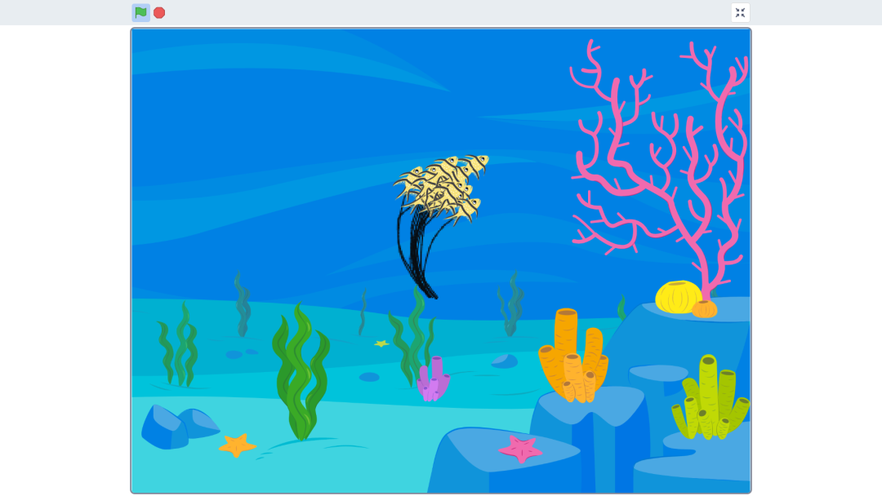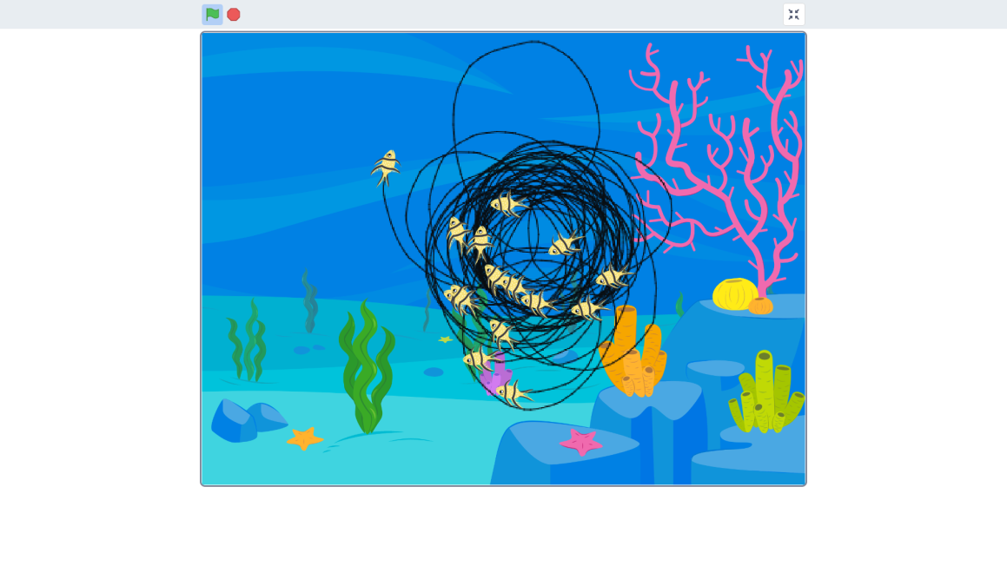

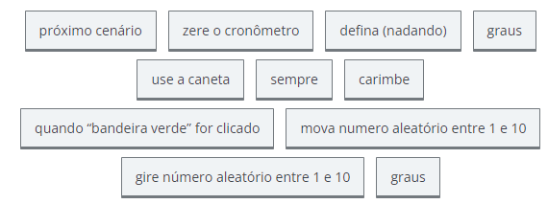

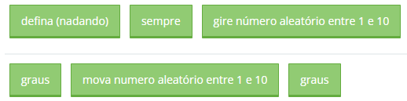

06 – Velocidade e cores - vídeo

**07 – Espiral – Atividades**

Quando Sofia assistiu a aula, percebeu que alguns dos desenhos circulares que o instrutor apresentava se assemelhavam com uma espiral, que é uma curva plana que gira em torno de um ponto central se afastando ou se aproximando desse centro. Podemos notar esse tipo de curva na figura abaixo:

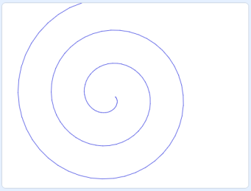

Sofia então se inspirou na aula para criar uma espiral utilizando os recursos do Scratch e as variáveis de velocidade que o instrutor apresentou, todas no ator seta. Assim, ela criou o seguinte código no projeto:

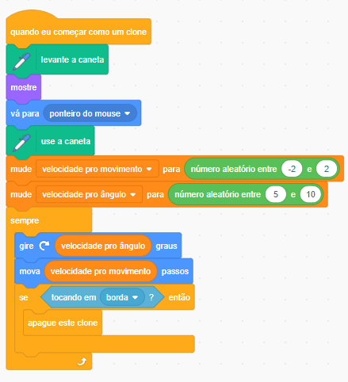

Só que ao testar o código para verificar se produziria uma espiral, ela percebeu que sua seta girava para sempre desenhando várias vezes o mesmo círculo no mesmo local, como na figura abaixo:



De acordo com o que aprendemos até o momento e olhando com calma para o código que a Sofia produziu, o que ela deveria ter feito para reproduzir o desenho de uma espiral em seu projeto? Escolha uma alternativa correta.

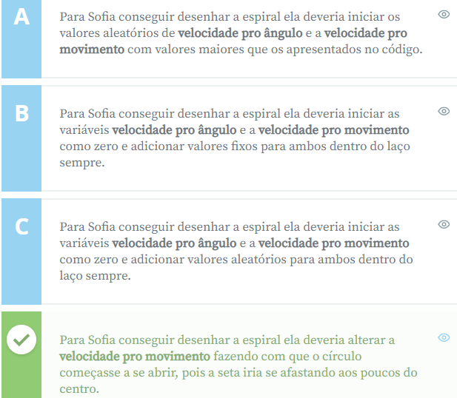

08 – Para saber mais: desenhando outras figuras - Passo a passo

09 – Faça como eu fiz: sua vez passo a passo

**10 – Fogos de artifício – Atividades**

Nessa aula você aprendeu como é possível mudar a cor, saturação e brilho dos blocos da extensão “caneta”. Também relembrou que é possível criar um bloco que agrupa um conjunto de blocos. Você ordenará os blocos que estão agrupados no bloco personalizado “fogos de artifício”, inserido no final do código mostrado na imagem. Sendo assim, analise a imagem e ordene os blocos que programarão a movimentação das setas, a mudança de graus de forma aleatória e a mudança da cor da caneta para que se chegue ao resultado exibido na segunda imagem. Você precisará ordenar 7 blocos.

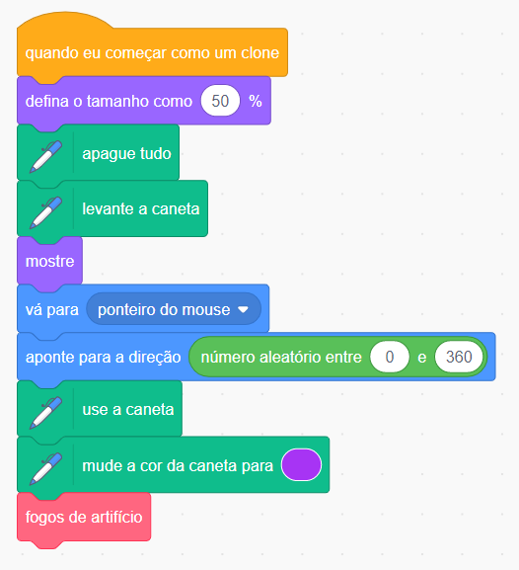

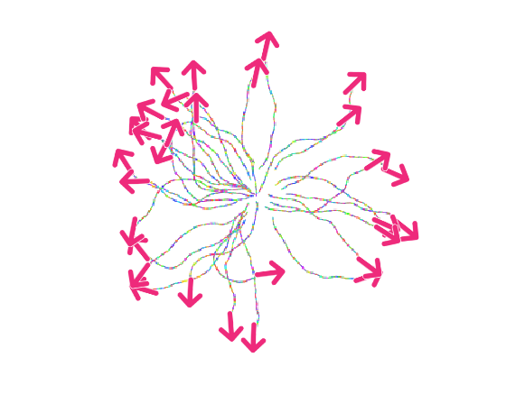

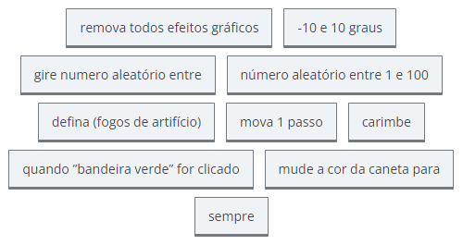

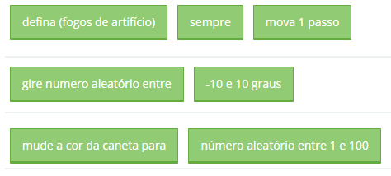

**11 – Criando um pentágono – Atividades**

No vídeo Velocidades e cores você aprendeu como criar e utilizar o bloco “variáveis”. Para esse exercício, ordene os blocos necessários que fazem parte do comando “Quando eu começar como um clone” para reproduzir a animação abaixo, onde um ator dinossauro utiliza a ferramenta de caneta para desenhar um pentágono. Para essa atividade conte que o bloco “defina pentágono” com o agrupamento de blocos já foi criado, assim como o bloco “quando “bandeira verde” for clicado”. Para esse exercício você precisará ordenar 8 blocos.

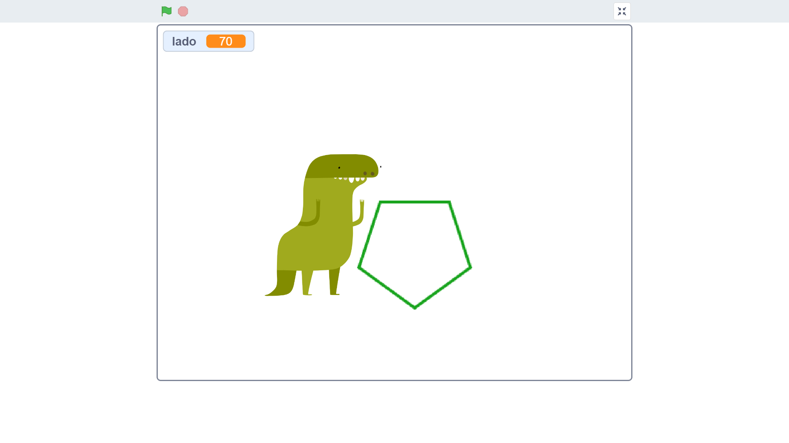

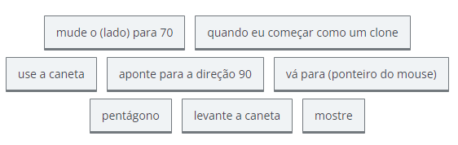

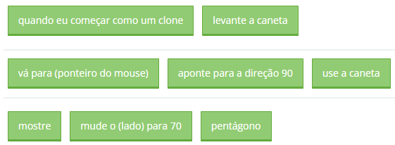

**12 – Colorindo o meu quadro – Atividades**

Analise as imagens abaixo e selecione os blocos que faltam para que a animação seja programada no Scratch. A imagem apresenta traços coloridos de forma aleatória. Você precisará ordenar 6 blocos.

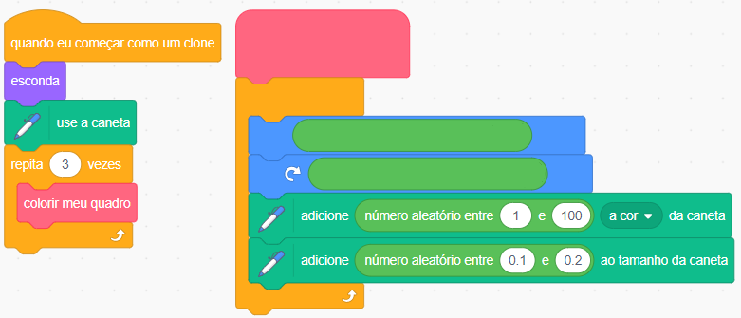

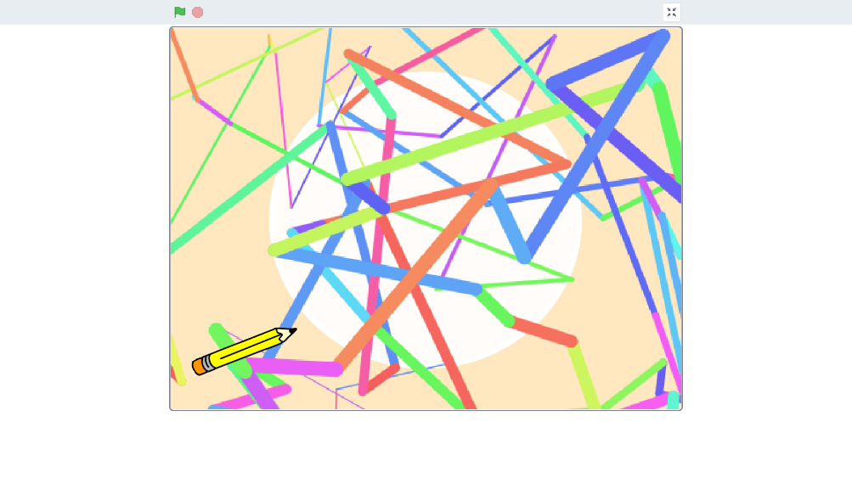

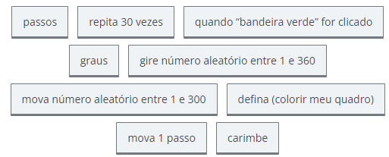

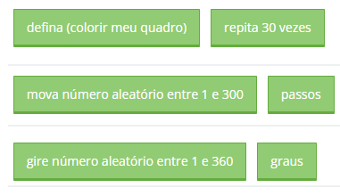

04. Geometria e sons

01 – Escolha da sorte: vídeo

**02 – Fazendo a roleta girar – Atividades**

**03 – Escolhendo a minha sorte – Atividades**

04 – Testando você – vídeo

**05 – Quiz da Roleta – Atividades**

**06 – Inserindo a resposta na tela – Atividades**

**07 – Criando meu desenho – Atividades**

**08 – Quem vai ganhar o prêmio? – Atividades**

**09 – Quiz da Amanda – Atividades**

09 – Para saber mais: Bitmap VS Vetor (onde usar cada tipo?) – explicação

10 – Faça como eu fiz – passo a passo